CURRICULUM VITE
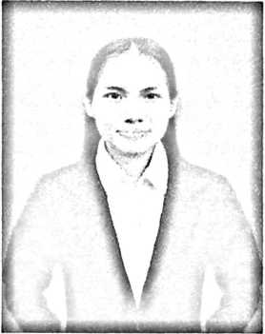
Yunita Hermin lahir pada tanggal 27 Juni 2001 di
Tondon, anak ke 5 dari buah dnta pasangan Gari
(Ayah) dan Polina (Ibu). Lahir dan dibesarkan
dalam keluarga yang sangat sederhana serta
mengeyam pendidikan non-formal lewat
lingkungan keluarga dan masyarakat. Selain itu,
penulis juga menempuh pendidikan formal di
bangku sekolah. Masuk di bangku sekolah dasar negeri (SDN) 6 Kesu' pada
tahun 2006 dan tamat pada tahun 2012. Tahun 2012 melanjutkan studi di sekolah
menengah pertama negeri (SMPN) 1 Tondon dan tamat pada tahun 2015. Tahun
yang sama melanjutkan studi ke sekolah menengah kejuruan (SMK) Negeri 1
Rantepao yang saat ini berganti nama SMKN 1 TORAJA UTARA dan tamat pada
tahun 2018. Pada tahun 2018 dengan pertolongan dan tuntunan Tuhan, penulis
memilih untuk melanjutkan studi kejenjang perguruan tinggi di Institut Agama
Kristen Negeri (IAKN) Toraja dengan memilih jurusan Teologi Kristen, dan
secara akademik terdaftar sebagai mahasiswa IAKN Toraja angkatan 2018. Oleh
perkenaan Tuhan dapat mengikuti dan menyelesaikan pelaksanaan KKL di
Jemaat Rantesangpapa' Klasis Parandangan. Syukur bagi Allah.

